**Git for Windows**

**1.      下载网址: http://git-scm.com/download/**

**2.      下载完毕,打开安装,点击”next”**

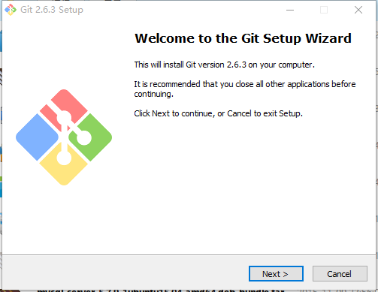

**3.      点击”next”**

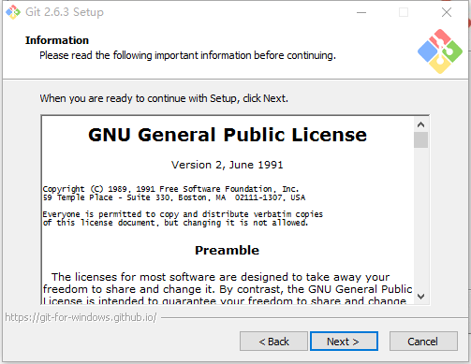

**4.      可以更改安装路径后,点击”next”,我没有更改，就是使用的默认路径。**

**5.      这里我把所有的选项都选中了。**

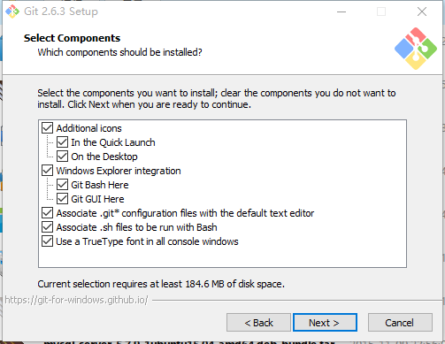

**6.      直接默认，点next.**

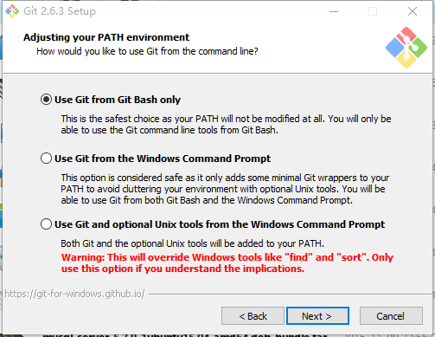

**7.      默认设置，点Next**

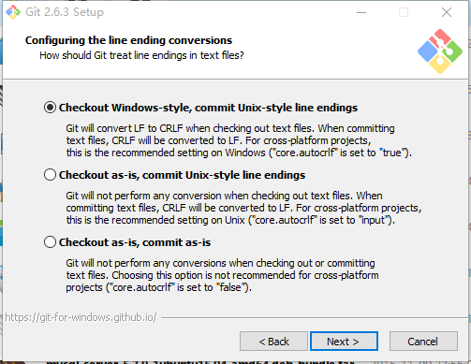

**8.      默认设置，点击next。**

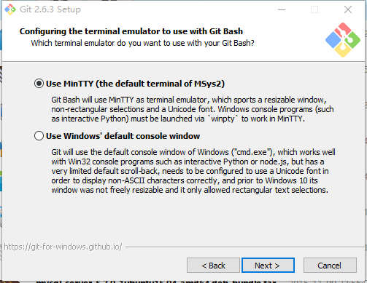

**9.     默认设置，点击”next”**

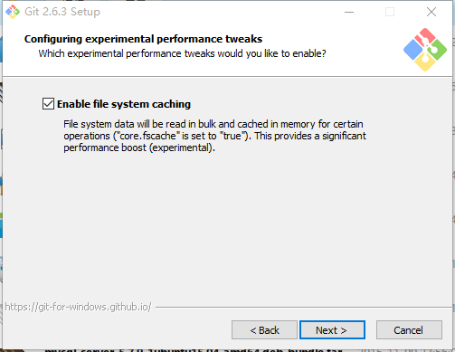

**打开界面：**

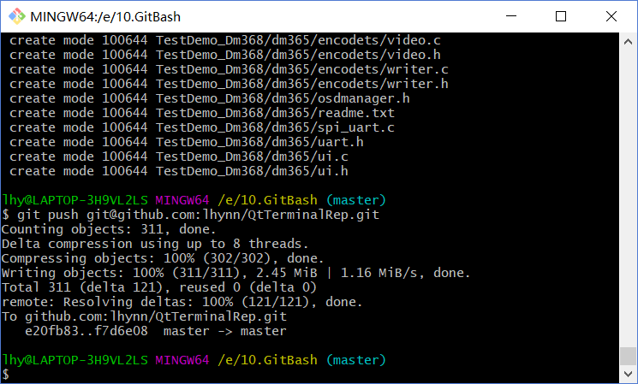

生成密钥：   
ssh-keygen -t rsa -C “你的邮箱”

 被要求文件名为： id_rsa

然后一路回车

该操作必须在c:/用户/lhy/.ssh中完成，或者是把生成的文件copy 到.ssh

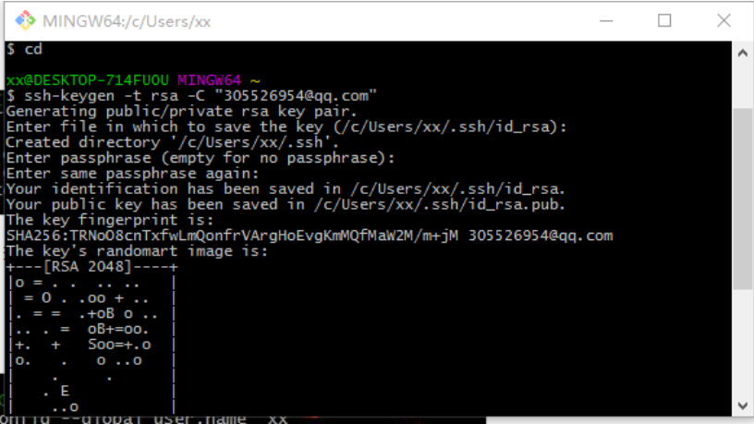

然后将公钥绑定到github

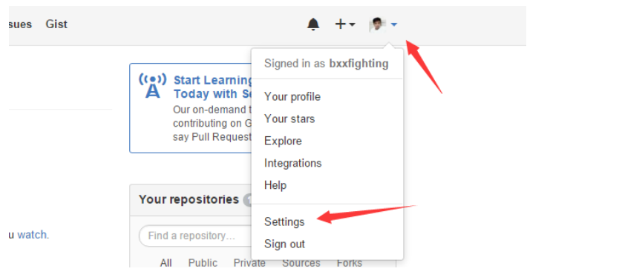

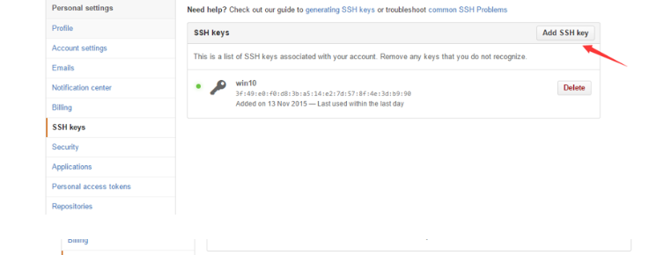

可用ssh –T [git@github.com](mailto:git@github.com)测试密钥是否绑定成功

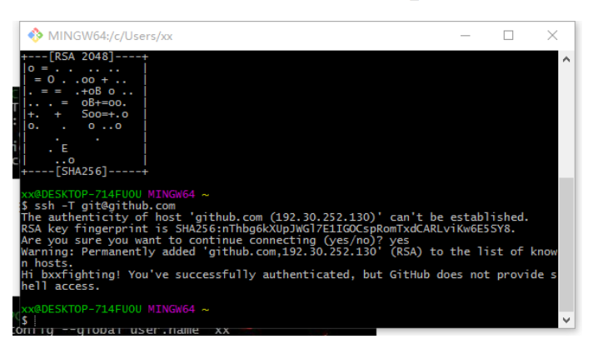

配置用户名和邮箱

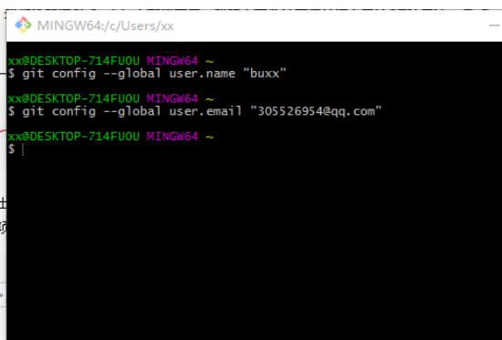

到此Git安装基本完成。

**Windows Git的使用**

**先在github账号上创建仓库，**

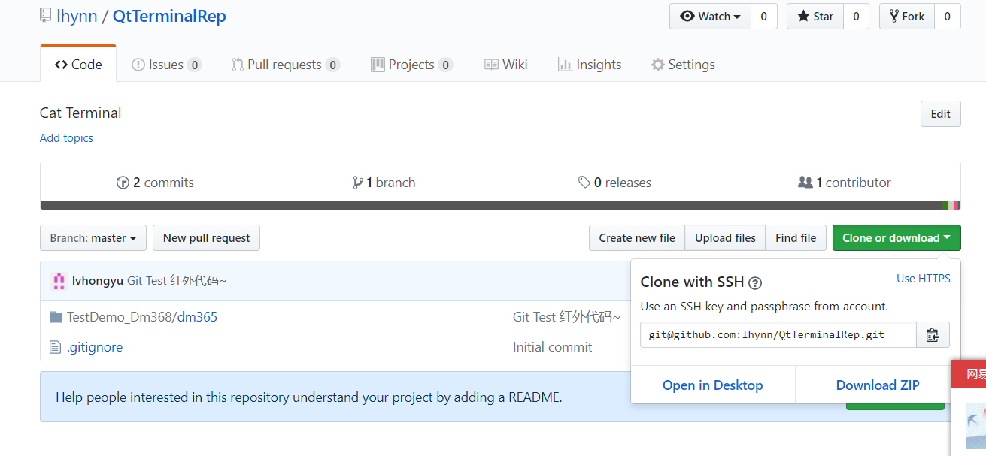

**然后创建任意一个目录：**

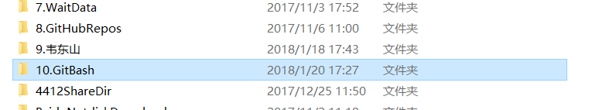

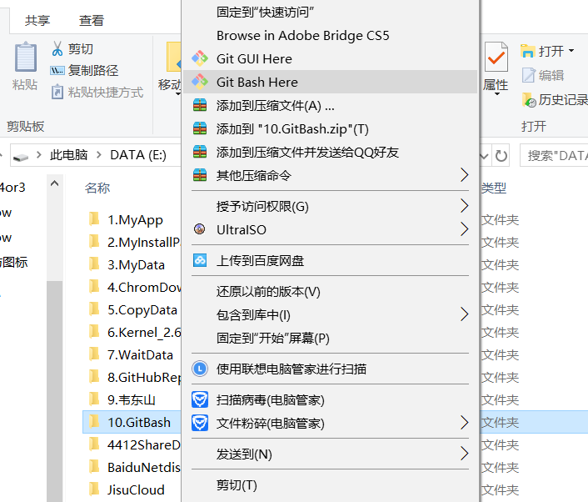

**上传代码、更新**

